Iso-Ilmetyn kohdalla länsiosa vesialueesta näyttää kuuluvan Portaan kylän vesialueeseen Yhteinen vesialue ja vesijättö 834-432-876-2.
Itäpuoli näyttää kuuluvan talon 15 Mustalammi vesioikeudelliselle kylälle Yhteinen vesialue ja vesijättö 834-432-876-3.
Lunkaan vesialue on 834-876-14-1, kuvassa violetilla. Lunkaalle kuuluu vähän enemmän vesialuetta kuin nyt rekisterissä näkyy.

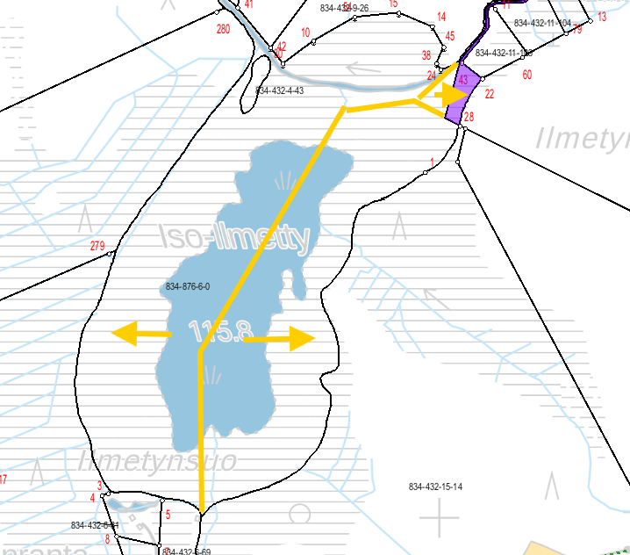

Turpoonjoessa:
Ojaisten kylälle kuuluvan niityn kohdalla Ojaisten 834-427-876-1 Yhteinen vesialue ja vesijättö. Muu osa joesta Portaan kylän.
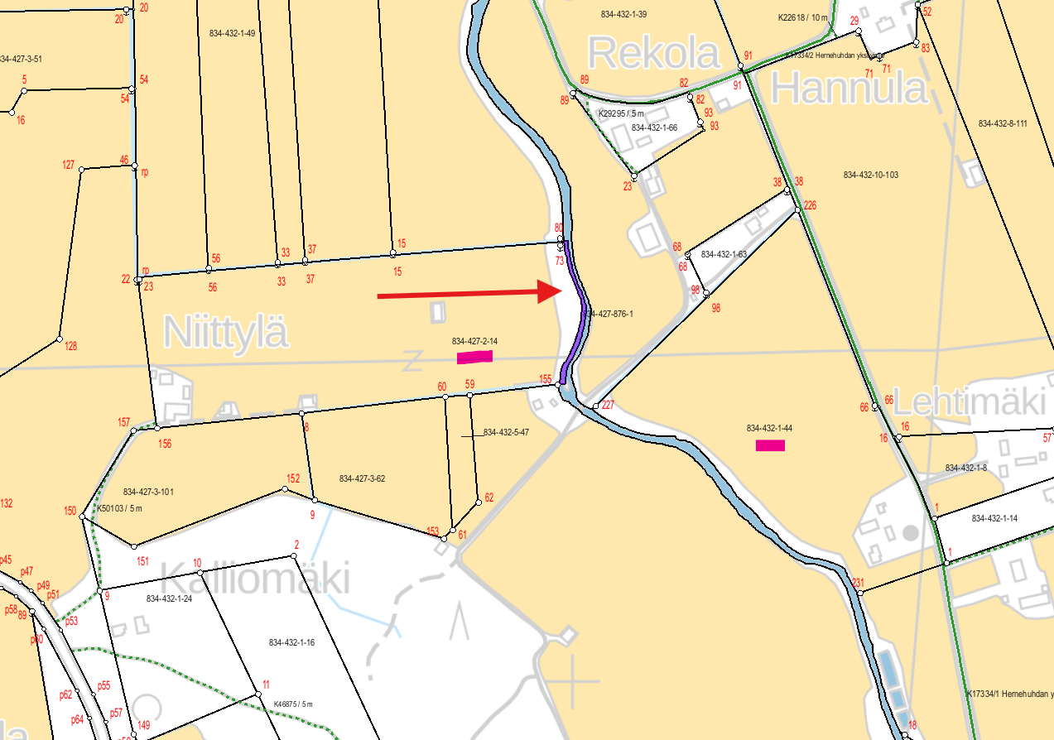

Turpoonjoessa etelämpänä Turpoon talon kohdalla joen länsiosa näyttäisi kuuluva Turpoon tilaan 834-432-12-45 ja itäosa jokea Portaan kylän vesialueeseen.

Alla oleviin karttoihin on hahmoteltu jako alueen pohjoisosassa sekä aivan eteläisimmässä osassa. Keskiviivaperiaate.

